**ТРЕБОВАНИЯ**

**ПО САНИТАРНОЙ ОЧИСТКЕ ТЕРРИТОРИИ**

(памятка для населения)

Указом Президента Республики Беларусь от 03.01.2025 года №1 «Об объявлении 2025 года Годом благоустройства» определены мероприятия на территории страны в целях объединения усилий государства, организаций всех форм собственности и граждан для повышения качества жизни, дальнейшего развития инфраструктуры, наведения порядка на земле, улучшения экологии, формирования эстетики населенных пунктов.

В обязанность домовладельцев и землепользователей входит поддержание чистоту и порядок на земельных участках: своевременно убирать мусор, скашивать траву и т.д.:

* от границы своего земельного участка до тротуара (в случае его отсутствия – до границы проезжей части улицы), по остальным сторонам земельного участка – не более 10 метров или половины расстояния разрыва до соседнего земельного участка (предусмотрено «Положением о порядке определения размеров (пределов) территорий земель общего пользования населенных пунктов для выполнения работ по поддержанию их надлежащего санитарного состояния», утв. Постановлением Совета Министров Республики Беларусь от 22.07.2020г. № 430).

Кореличский районный ЦГЭ призывает жителей Кореличского района принимать активное участие в поддержании чистоты на территориях, прилегающих к жилым домам, внутридворовых территориях.

**Обращаем Ваше внимание на то, что отходы нужно сортировать!**

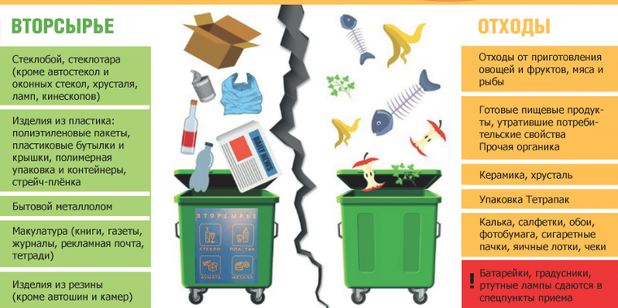

Государственное учреждение «Кореличский районный центр гигиены и эпидемиологии»